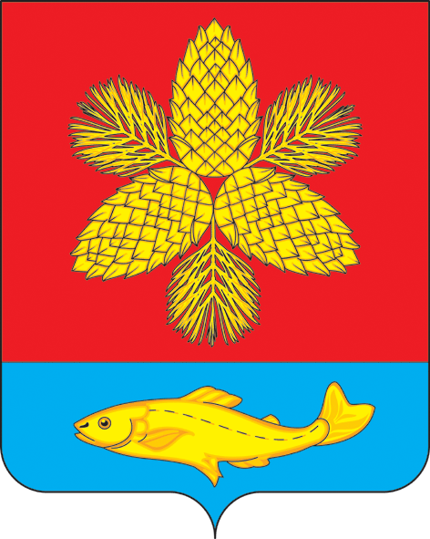

**Д У М А**

**ШКОТОВСКОГО МУНИЦИПАЛЬНОГО ОКРУГА**

**ПРИМОРСКОГО КРАЯ**

**Р Е Ш Е Н И Е**

|  |  |  |
| --- | --- | --- |
| **25.06.2024 г.** | г. Большой Камень | **№ 140** |

**О внесении изменений в решение Думы Шкотовского**

**муниципального округа от 29.12.2023 г. № 89 «Об**

**установлении средней рыночной стоимости одного**

**квадратного метра общей площади жилого помещения**

**на территории Шкотовского муниципального округа»**

В целях осуществления полномочий по обеспечению жилыми помещениями детей-сирот, детей, оставшихся без попечения родителей, лиц из числа детей-сирот и детей, оставшихся без попечения родителей, на территории Шкотовского муниципального округа, для принятия решения о предоставлении или отказе в предоставлении именного свидетельства на социальную выплату на приобретение благоустроенного жилого помещения в собственность, а также выявление наличия (отсутствия) обстоятельств свидетельствующих о необходимости оказания содействия в преодолении трудной жизненной ситуации лицам, подавшим заявление на предоставление выплаты на приобретение благоустроенного жилого помещения в собственность или для полного погашения кредита (займа) по договору, обязательства заемщика по которому обеспечены ипотекой, в соответствии с Законом Приморского края от 06.12.2018 г. № 412-КЗ «О наделении органов местного самоуправления муниципальных районов, муниципальных и городских округов Приморского края отдельными государственными полномочиями по обеспечению детей-сирот и детей, оставшихся без попечения родителей, лиц из числа детей-сирот и детей, оставшихся без попечения родителей, жилыми помещениями», Законом Приморского края от 24.12.2018 № 433-КЗ «Об обеспечении жилыми помещениями детей-сирот, детей, оставшихся без попечения родителей, лиц из числа детей-сирот и детей, оставшихся без попечения родителей, на территории Приморского края» Дума Шкотовского муниципального округа

**РЕШИЛА:**

1. Внести в решение Думы Шкотовского муниципального округа от 29.12.2023 г. № 89 «Об установлении средней рыночной стоимости одного квадратного метра общей площади жилого помещения на территории Шкотовского муниципального округа», следующие изменения:

Пункт 2 изложить в следующей редакции:

«2. Установить среднюю рыночную стоимость одного квадратного метра общей площади жилого помещения в многоквартирных домах, сложившуюся на территории Шкотовского муниципального округа, в целях предоставления именного свидетельства на социальную выплату на приобретение благоустроенного жилого помещения в собственность, а также на предоставление выплаты на приобретение благоустроенного жилого помещения в собственность или для полного погашения кредита (займа) по договору, обязательства заемщика по которому обеспечены ипотекой, в размере 79 309,63 рублей.».

2. Решение вступает в силу со дня его официального опубликования.

3. Контроль за исполнением настоящего решения возложить на постоянную комиссию Думы Шкотовского муниципального округа по бюджету, налогам, муниципальному имуществу и соблюдению законодательства (Семенцова).

Председатель Думы Шкотовского

муниципального округа О.В. Кан